Міністерство освіти і науки України

Національний технічний університет України «Київський політехнічний

інститут імені Ігоря Сікорського"

Факультет інформатики та обчислювальної техніки

Катедра інформатики та програмної інженерії

Звіт

з лабораторної роботи № 6 з дисципліни

«Основи програмування 1.

Базові конструкції»

«Організація підпрограм»

Варіант 18

Виконав студент ІП-11 Лесів Владислав Ігорович

Перевірив Вітковська Ірина Іванівна

Київ 2021

**Лабораторна робота 6**

**Організація підпрограм**

**Мета** – набути навичок складання і використання підпрограм користувача.

**Варіант №18.**

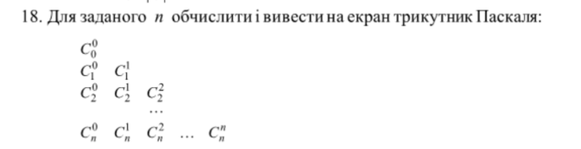

**Постановка задачі.** Результатом розв’язку є числа, обраховані за заданою формулою, і виведені в коректній формі. Для визначення результату повинне бути задане натуральне число n. Інших початкових даних для розв’язку не потрібно.

Математичне формулювання задачі зводиться до знаходження чисел за формулою комбінації 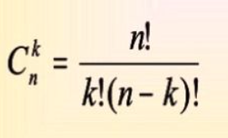. Після знаходження значення, виводимо його так, аби у підсумку отримати форму трикутника Паскаля.

**Виконання мовою Python.**

**Код програми:**

def fact(c):

if c==0: #0!=1

return 1

else:

s=1 #Змінна факторіалу числа

for i in range(2,c+1): #Знаходження факторіалу

s*=i

return s #Повертаємо значення факторіалу

def pascal(b):

for k in range(b+1):

for j in range(k+1): #Цикл для елементів у конкретному рядку

o=fact(k)//(fact(k-j)*fact(j))

print(o,end=' ') #Виводимо без переходу на новий рядок

print()

n=int(input("Введіть n: "))

pascal(n)

**Випробування алгоритму.**

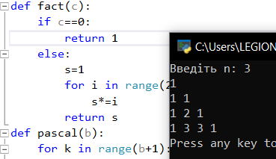

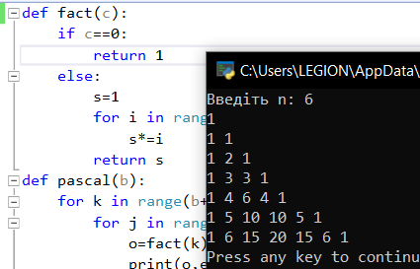

**Виконання мовою C++.**

**Код програми:**

#include <iostream>

using namespace std;

//Прототипи функцій:

int fact(int); //Знаходження факторіалу

void pascal(int); //Виведення трикутника Паскаля

int main()

{

setlocale(LC_ALL, "ukr");

int n;

cout << "Введiть n: ";

cin >> n;

pascal(n);

}

int fact(int c) {

if (c == 0) { //0!=1

return 1;

}

else {

int s = 1; //Змінна факторіалу числа

for (int i = 2;i <= c;i++) { //Знаходження факторіалу

s *= i;

}

return s; //Повертаємо значення факторіалу

}

}

void pascal(int b) {

int o; //Змінна комбінації

for (int k = 0;k <= b;k++) { //Цикл для рядків трикутника Паскаля

cout << endl;

for (int j = 0;j <= k;j++) { //Цикл для елементів у конкретному рядку

o = fact(k) / (fact(k - j) * fact(j));

cout << o << " "; //Виводимо без переходу на новий рядок

}

}

}**Випробування алгоритму.**

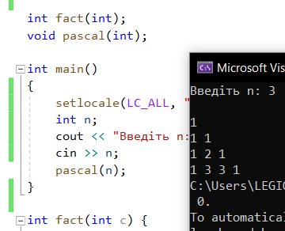

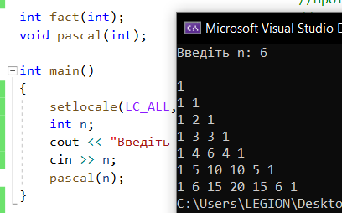

**Висновок.** Отже, у цій роботі я набув навичок складання і використання підпрограм користувача. У результаті лабораторної роботи було розроблено програму, яка виконує задачу відповідно до постановки. Використовуючи функції для знаходження факторіалу числа та обрахування й виведення трикутника Паскаля, отримуємо коректний результат.